Path to Moral Excellence
Personal Growth：Being Open-Minded
Know one’s own weaknesses; appreciate others’ strengths
Story：Zhou Fang the Painter

- Learn from a Story
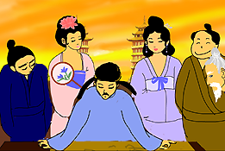 | 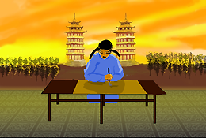
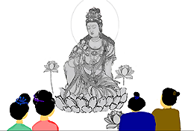 | 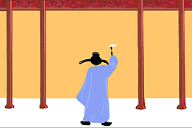
Story adapted from (Song Dynasty) No. 4, Volume 213, Extensive Records of the Taiping Era (by Li Fang)

- Let Us Discuss
- 周昉既是名畫家，又得到皇帝賞識，為甚麼還會接受別人的批評和意見呢？
- 你面對別人的讚美或批評時，會有甚麼反應？為甚麼？
- 你會因為批評的人身分不同而對他們的批評有不同的接受程度嗎？例如：對朋友的批評和老師的批評，你會同樣重視嗎？試分享你的看法。
- 試舉出虛心接受意見的好處。
- 你曾經因為接納別人的批評，而最終令事情做得更好嗎？請跟同學分享你的經驗。

- Quotations from the Classics
《詩經‧小雅‧鶴鳴》
Chapter "He Ming", Book "Xiao Ya", The Book of Songs
他山之石，可以攻玉。
(Carving a jade article by using a stone on another mountain is just like making up for one’s weak points by learning from other people’s strong points.)

Original Text：
鶴鳴于九皋，聲聞于野，魚潛在淵，或在于渚。
樂彼之園，爰有樹檀，其下維蘀。他山之石，可以為錯。
鶴鳴于九皋，聲聞于天，魚在于渚，或潛在淵。
樂彼之園，爰有樹檀，其下維穀。他山之石，可以攻玉。

《論語．述而第七》
Chapter 7 "Transmitting Insight, But", The Analects
三人行，必有我師焉：擇其善者而從之，其不善者而改之。
(In any group of three, there must be someone who can be my teacher. We should find out the good qualities of others and learn from them. We should also find out our weaknesses and make up for them.)

Original Text：
子曰：「三人行必有我師焉，擇其善者而從之，其不善者而改之。」

《禮記．學記》
Chapter "Xue Ji", Classic of Rites
學然後知不足，教然後知困。
(We know what our weaknesses are through learning; we know what our problems are through teaching.)

Original Text：
雖有嘉肴，弗食，不知其旨也；雖有至道，弗學，不知其善也。是故學然後知不足，教然後知困。知不足，然後能自反也；知困，然後能自強也。故曰，教學相長也。《兌命》曰「學學半」，其此之謂乎！

Information: Extensive Records of the Taiping Era Extensive Records of the Taiping Era is a collected work of ancient fictions compiled by Li Fang and others during the early years of the Northern Song Dynasty by order of Emperor Taizong of Song. This book has a total of 500 volumes and includes unofficial history, novels, notes, etc. between the Han Dynasty and the early years of the Song Dynasty. This book could be classified under 92 types of subject matters, mainly about mythic stories, such as fairies, retribution and ghosts. Extensive Records of the Taiping Era provided plentiful materials for writings in the later generations, including vernacular folk stories, fictions, musical comedies, Zhugongdiao (a style of songs), etc.; and it had an influential effect to the literature development after the Song Dynasty.

